INDICAÇÃO Nº 660/2019

Sugere ao Poder Executivo Municipal manutenção com maquinário apropriado (PATROL) e cascalhamento, na extensão da Rua Carlos Guilherme Folster, no bairro Chácara Recreio Cruzeiro do Sul, neste município.

Excelentíssimo Senhor Prefeito Municipal,

Nos termos do Art. 108 do Regimento Interno desta Casa de Leis, dirijo-me a Vossa Excelência para sugerir que, por intermédio do Setor competente, a possibilidade de realizar manutenção com maquinário apropriado (PATROL) e cascalhamento, na extensão da Rua Carlos Guilherme Folster, no bairro Chácara Recreio Cruzeiro do Sul, neste município;
Justificativa:
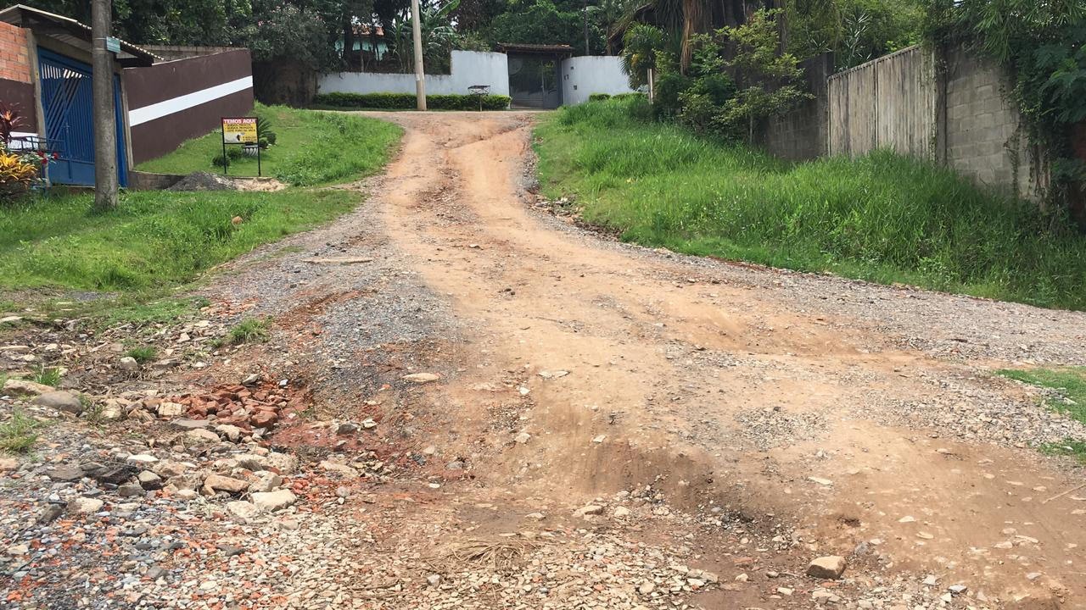

Conforme reivindicação dos moradores do bairro Chácara Recreio Cruzeiro do Sul, mais precisamente Rua Carlos Guilherme Folster, este vereador solicita a manutenção na extensão da referida via do bairro com maquinário apropriado (PATROL) e aplicação de cascalho em toda sua extensão, uma vez que devido ao período de chuvas, as vias ficaram intransitáveis para veículos e também aos pedestres. Informamos ainda que há muitas famílias que residem no local e temem que o atual estado das vias cause maiores transtornos além do tráfego de veículos, como por exemplo, em casos de urgência, em que precisem socorrer alguém para alguma Unidade Hospitalar, não conseguir realizar tal atendimento com agilidade devido atolamentos ou situações correlatas a essa. Por todo exposto, pedimos URGÊNCIA para realização da manutenção ora requerida e aplicação de cascalho no local indicado.

Plenário “Dr. Tancredo Neves”, em 19 de fevereiro de 2.019.

JESUS VENDEDOR

-Vereador-

